实验手册3：hadoop常用shell操作

实验环境：
linux虚拟机或云主机
jdk8.0
hadoop3.x
shell远程链接工具

实验目的：
1．掌握shell的常用文件操作命令；
2．掌握shell的常用文件夹操作命令；
3．掌握编写常用集群脚本。

实验步骤：

1.启动hadoop集群服务
在各个节点执行jps验证服务的运行
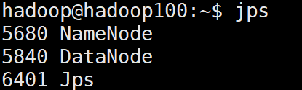
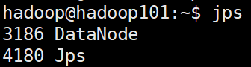
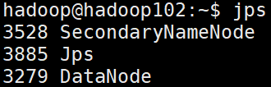
主机节点任务分配不一定要和上图一致，但是需要保证NameNode，SecondaryNameNode，以及多个DataNode能够正常运行

2.完成hadoop相关shell操作练习

2.1基本语法
hadoop fs 具体命令 或者 hdfs dfs 具体命令两个是完全相同的。

2.2命令大全

查看hadoop命令帮助文档
[hadoop@hadoop100 hadoop-3.1.3]$ bin/hadoop fs

输入如下
[-appendToFile ... ]
[-cat [-ignoreCrc] ...]
[-chgrp [-R] GROUP PATH...]
[-chmod [-R] <MODE[,MODE]... | OCTALMODE> PATH...]
[-chown [-R] OWNER] PATH...]
[-copyFromLocal [-f] [-p] ... ]
[-copyToLocal [-p] [-ignoreCrc] [-crc] ... ]
[-count [-q] ...]
[-cp [-f] [-p] ... ]
[-df [-h] [ ...]]
[-du [-s] [-h] ...]
[-get [-p] [-ignoreCrc] [-crc] ... ]
[-getmerge [-nl] ]
[-help [cmd ...]]
[-ls [-d] [-h] [-R] [ ...]]
[-mkdir [-p] ...]
[-moveFromLocal ... ]
[-moveToLocal ]
[-mv ... ]
[-put [-f] [-p] ... ]
[-rm [-f] [-r|-R] [-skipTrash] ...]
[-rmdir [--ignore-fail-on-non-empty] ...]
<acl_spec> ]]
[-setrep [-R] [-w] ...]
[-stat [format] ...]
[-tail [-f] ]
[-test -[defsz] ]
[-text [-ignoreCrc] ...]

2.3命令实操

2.3.1创建文件夹
3）创建/sanguo文件夹
[hadoop@hadoop100 hadoop-3.1.3]$ hadoop fs -mkdir /sanguo

2.3.2上传
1）-moveFromLocal：从本地剪切粘贴到HDFS
[hadoop@hadoop100 hadoop-3.1.3]$ vim shuguo.txt
输入：
shuguo
[hadoop@hadoop100 hadoop-3.1.3]$ hadoop fs -moveFromLocal ./shuguo.txt /sanguo
2）-copyFromLocal：从本地文件系统中拷贝文件到HDFS路径去
[hadoop@hadoop100 hadoop-3.1.3]$ vim weiguo.txt
输入：
weiguo

[hadoop@hadoop100 hadoop-3.1.3]$ hadoop fs -copyFromLocal weiguo.txt /sanguo
3）-put：等同于copyFromLocal，生产环境更习惯用put
[hadoop@hadoop100 hadoop-3.1.3]$ vim wuguo.txt
输入：
wuguo

[hadoop@hadoop100 hadoop-3.1.3]$ hadoop fs -put ./wuguo.txt /sanguo
4）-appendToFile：追加一个文件到已经存在的文件末尾
[hadoop@hadoop100 hadoop-3.1.3]$ vim liubei.txt
输入：
liubei

[hadoop@hadoop100 hadoop-3.1.3]$ hadoop fs -appendToFile liubei.txt /sanguo/shuguo.txt

2.3.3下载
1）-copyToLocal：从HDFS拷贝到本地
[hadoop@hadoop100 hadoop-3.1.3]$ hadoop fs -copyToLocal /sanguo/shuguo.txt ./
2）-get：等同于copyToLocal，生产环境更习惯用get
[hadoop@hadoop100 hadoop-3.1.3]$ hadoop fs -get /sanguo/shuguo.txt ./shuguo2.txt

2.3.4常用文件操作
1）-ls: 显示目录信息
[hadoop@hadoop100 hadoop-3.1.3]$ hadoop fs -ls /sanguo
2）-cat：显示文件内容
[hadoop@hadoop100 hadoop-3.1.3]$ hadoop fs -cat /sanguo/shuguo.txt
3）-chgrp、-chmod、-chown：Linux文件系统中的用法一样，修改文件所属权限
[hadoop@hadoop100 hadoop-3.1.3]$ hadoop fs -chmod 666 /sanguo/shuguo.txt
[hadoop@hadoop100 hadoop-3.1.3]$ hadoop fs -chown hadoop:hadoop /sanguo/shuguo.txt
4）-mkdir：创建路径
[hadoop@hadoop100 hadoop-3.1.3]$ hadoop fs -mkdir /jinguo
5）-cp：从HDFS的一个路径拷贝到HDFS的另一个路径
[hadoop@hadoop100 hadoop-3.1.3]$ hadoop fs -cp /sanguo/shuguo.txt /jinguo
6）-mv：在HDFS目录中移动文件
[hadoop@hadoop100 hadoop-3.1.3]$ hadoop fs -mv /sanguo/wuguo.txt /jinguo
[hadoop@hadoop100 hadoop-3.1.3]$ hadoop fs -mv /sanguo/weiguo.txt /jinguo
7）-tail：显示一个文件的末尾1kb的数据
[hadoop@hadoop100 hadoop-3.1.3]$ hadoop fs -tail /jinguo/shuguo.txt
8）-rm：删除文件
[hadoop@hadoop100 hadoop-3.1.3]$ hadoop fs -rm /sanguo/shuguo.txt
9）-rm -r：递归删除目录[文件夹]及目录里面内容
[hadoop@hadoop100 hadoop-3.1.3]$ hadoop fs -rm -r /sanguo
10）-du统计文件夹的大小信息
[hadoop@hadoop100 hadoop-3.1.3]$ hadoop fs -du -s -h /jinguo
27 81 /jinguo

[hadoop@hadoop100 hadoop-3.1.3]$ hadoop fs -du -h /jinguo
14 42 /jinguo/shuguo.txt
7 21 /jinguo/weiguo.txt
6 18 /jinguo/wuguo.tx
说明：27表示文件大小；81表示27*3个副本；/jinguo表示查看的目录
11）-setrep：设置HDFS中文件的副本数量
[hadoop@hadoop100 hadoop-3.1.3]$ hadoop fs -setrep 10 /jinguo/shuguo.txt
这里设置的副本数只是记录在NameNode的元数据中，是否真的会有这么多副本，还得看DataNode的数量。因为目前只有3台设备，最多也就3个副本，只有节点数的增加到10台时，副本数才能达到10。

2.4浏览器操作文件系统

2.4.1无法直接操作没有操作权限
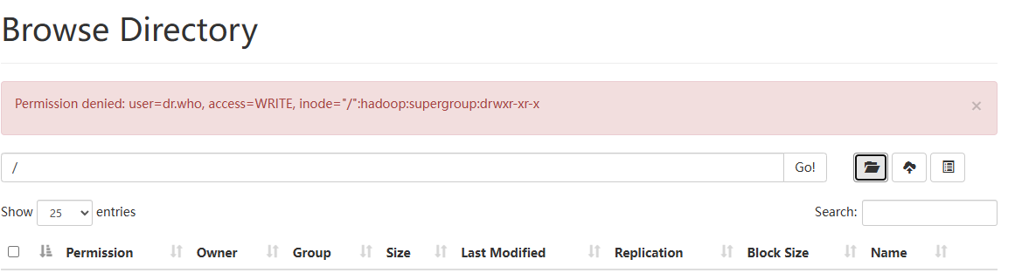

2.4.2停止服务，添加浏览器访问用户为hadoop，当前hadoop为集群中各个节点上安装hadoop的用户名
修改配置文件core-site.xml 添加hadoop.http.staticuser.user用户
<configuration>
<property>
<name>fs.defaultFS</name>
<value>hdfs://hadoop100:9000</value>
</property>
<property>
<name>hadoop.tmp.dir</name>
<value>/usr/local/develop/hadoop-3.1.3/data</value>
</property>
<property>
<name>hadoop.http.staticuser.user</name>
<value>hadoop</value>
</property>
</configuration>

2.4.3将配置文件分发到其他节点然后重启服务
发送文件
xsync core-site.xml
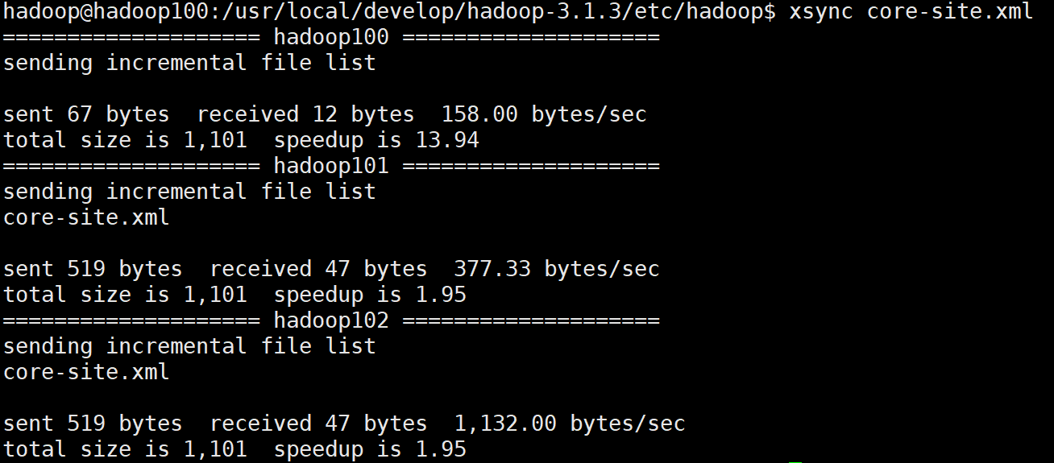
启动服务
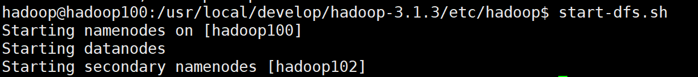

2.4.4测试网页操作文件服务器
可以直接操作文件系统
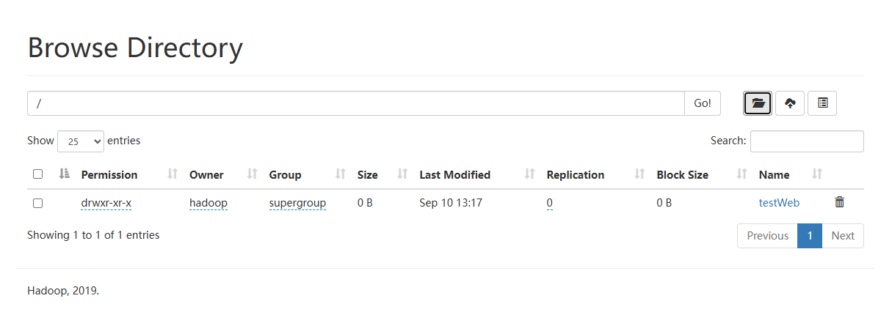
web其他操作文件
